МДОАУ «Центр развития ребёнка - детский сад № 104 «Золотая рыбка» г. Орска

Консультация для воспитателей
«Формирование патриотических чувств у старших дошкольников через ознакомление с родным краем (на примере Оренбуржья и города Орска)»

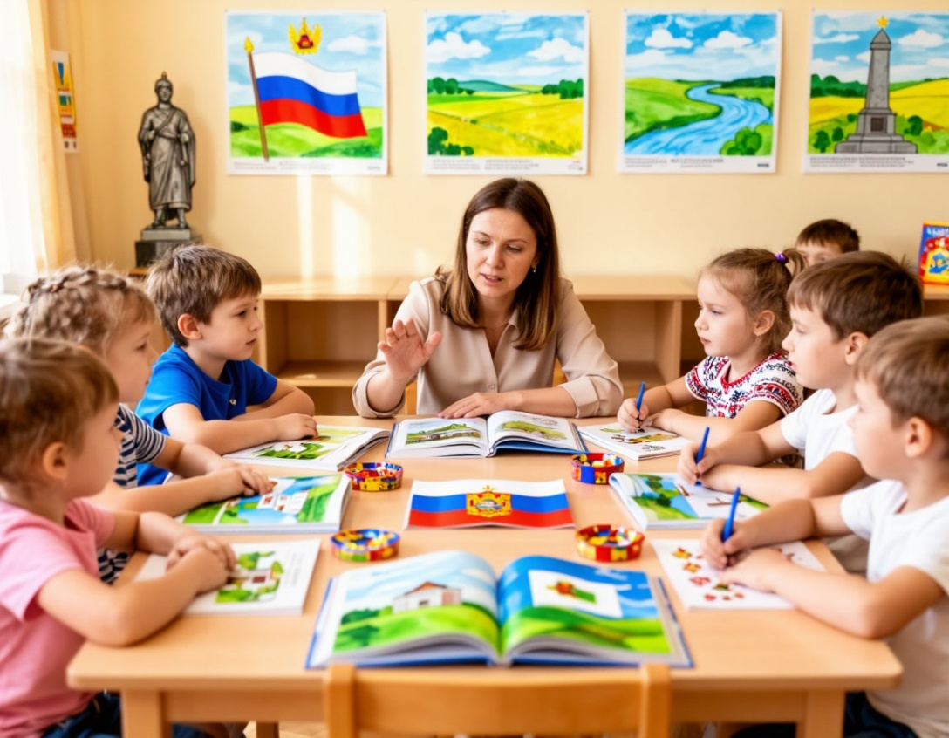

Подготовила:
Е. В. Арапова, воспитатель ВК

Орск, 2026
ЧТО ТАКОЕ ПАТРИОТИЗМ ДЛЯ ДОШКОЛЬНИКА

2 слайд
Патриотическое воспитание подрастающего поколения – одна из важнейших задач дошкольного образования. Согласно ФГОС ДО, содержание образовательной программы должно обеспечивать развитие личности детей, в том числе через формирование уважения к своей семье, малой родине, Отечеству.
Патриотизм для ребенка 5-7 лет – это:
- любовь к своей семье, дому, детскому саду;
- интерес к родному городу, его истории;
- уважение к людям, живущим рядом;
- бережное отношение к природе своего края;
- гордость за достижения земляков.
Малая родина – это то, что ребенок видит каждый день: улица, по которой идет в сад, деревья во дворе, магазин за углом, памятник в центре. Именно с этого начинается формирование патриотических чувств.
Для того чтобы у ребёнка появилась любовь к родине, надо активно воздействовать на его чувства. Только тогда любовь к родному краю родится у него внутри, как отклик на всё то доброе и родное, что связано с его малой родиной.

3 слайд
ЦЕЛЬ И ЗАДАЧИ РАБОТЫ ПО КРАЕВЕДЕНИЮ
Цель: Осуществление комплексного подхода к воспитанию детей в духе патриотизма, приобщение к истории и культуре родного города и края.
Задачи по образовательным областям:
Познавательное развитие развивать интерес к родному городу, его достопримечательностям; формировать представление о природных богатствах Оренбуржья; знакомить с символикой
Социально-коммуникативное развитие знакомить с интересными людьми города; воспитывать желание участвовать в культурных традициях и социальных акциях
Речевое развитие развивать связную речь, обогащать словарь; учить составлять рассказы, выразительно читать стихи о родном крае
Художественно-эстетическое развитие приобщать к культуре, быту, традициям через изобразительную деятельность, музыку, литературу
Физическое развитие организовывать целевые прогулки, походы к памятным местам; создавать игровые мотивации

4 слайд
ГОРОД ОРСК – НАШ РОДНОЙ ГОРОД
Географическое положение и символика
Орск – второй по величине город Оренбургской области, расположенный на реке Урал. Уникальность города в том, что он находится на стыке двух частей света – Европы и Азии. Мосты через Урал соединяют не просто берега, а два континента. Детей знакомят с гербом и флагом Орска, объясняют значение изображённых на них элементов. В старшем дошкольном возрасте можно проводить дидактическую игру «Найди герб своего города» среди гербов других городов области.
5 слайд
Орск многонациональный
В нашем городе живут люди разных национальностей: русские, казахи, украинцы, армяне, татары и другие. Эту тему можно раскрывать через создание макетов национальных подворий с национальным колоритом: дома, костюмы, утварь, национальная кухня. Каждое подворье должно иметь национальный колорит.
6 слайд
Орчане в годы войны. Важно знакомить детей с тем, как жители города приближали Победу в Великой Отечественной войне: работали на заводах, воевали на фронте. Хорошо, если в группе будут фотографии родных и близких воспитанников – участников войны и тружеников тыла.
Данное направление может содержать фотографии родных и близких воспитанников ДОУ, которые внесли свою лепту в победу 1941-1945 гг. Выставка военной техники дополнит экспозицию.
7 слайд
Парки и скверы города. Орск – это город, где каждый может найти место для отдыха на свежем воздухе. Парки и скверы Орска привлекают жителей и гостей города своей красотой и уютом.
8 слайд
Орский краеведческий музей и этнографическая студия «Русская изба»
Орский краеведческий музей предлагает уникальную возможность для дошкольников – детскую этнографическую студию «Русская изба», где дети 6-10 лет могут окунуться в атмосферу старины, познакомиться с культурным наследием предков. Игровая площадка оформлена в виде русской избы с красным углом и печью. Здесь дети могут немного «похозяйничать»– достать ухватом чугунок, вынуть из печи хлеб при помощи лопаты для выпечки хлеба, разучить и спеть с друзьями фольклорную песенку и, конечно, поиграть.
9 слайд
Гора Полковник и орская яшма
Гора Полковник знаменита месторождением яшмы – удивительного камня с разнообразными узорами. Это настоящее сокровище Оренбургского края.
Детям интересно:
- рассматривать коллекцию камней и изделий из яшмы через лупу;
- создавать узоры в технике монотипии («Удивительные узоры яшмы»);
- делать аппликацию из гальки;
- лепить украшения из смешанного пластилина.
10 слайд
Оренбургский пуховый платок – визитная карточка края
Оренбургская область славится на весь мир пуховыми платками. Изделия ценятся за красоту, лёгкость, пушистость и тепло. Уникальные свойства пуха оренбургских коз в сочетании с мастерством вязальщиц создают настоящие произведения искусства.
Интересный факт для детей: Оренбургская «паутинка» может уместиться в скорлупе гусиного яйца и пройти через обручальное кольцо. Этот факт можно продемонстрировать детям в ходе занятия-опыта.
11 слайд
Бузулукский бор – зелёное чудо среди степей. Это значительный лесной массив, преимущественно сосновый, резко выделяющийся, словно остров, среди степей. В бору очень чистый воздух, там растут огромные сосны, есть земляничные поляны и чистая река Боровка.
12 слайд
Соль-Илецк – солёное чудо России. Город Соль-Илецк возник на месте богатейшего месторождения соли. Её добывают здесь уже почти 500 лет. Уникальное озеро Развал образовалось при затоплении соляного карьера. Солёная вода, целебный воздух и лечебные грязи привлекают сюда отдыхающих со всей страны.
13 слайд
Знакомство с природными Оренбуржья памятники через легенды. Это развивает воображение, слуховое внимание и интерес к краеведению.
Гора Верблюжка «Когда-то по нашей степи шёл огромный каменный верблюд. Он шёл-шёл, устал, прилёг отдохнуть, да так и уснул навеки, превратившись в гору».
Змеиная гора «Глубоко внутри этой горы спит огненный Змей-горыныч. Он когда-то охранял сокровища, но люди его рассердили, и он превратился в гору»
Родник «Голубой глаз» «Это не просто источник, а глаз самой Земли. Кто попьёт этой водицы, тот будет здоров и бодр»
Кумакская пустыня «Это рассыпалось волшебное ожерелье Степи. Буря разорвала нитку, и золотые бусины-песчинки рассыпались по земле»
Гора Шайтан-Тау «Погода там очень изменчива: только светило солнце, а уже ветер подул – как будто чёрт-проказник играет с погодой»
14 слайд
Создание мини-музея краеведения. В ДОУ можно организовать комнату краеведения или мини-музей.
«Орск - вчера, сегодня, завтра» Фотовыставка современного Орска, макеты исторических мест города.
«Путешествие по г. Орску» Карта с обозначенными объектами: мосты, дороги, памятники, заводы
«Оренбургский пуховый платок» Изделия из пуха и шерсти, прялка, веретено, информация о промысле
«Природа края» Гербарий, коллекции камней, Красная книга |
«Орская яшма» Коллекция камней и изделий, лупы, материалы для творчества

15 слайд
ОРГАНИЗАЦИЯ РАЗВИВАЮЩЕЙ СРЕДЫ
В уголке краеведения должны быть:
- Символика города (герб, флаг)
- Фотоальбом «Мой город»
- Карта города (региона)
- Куклы в национальных костюмах
- Предметы народных промыслов
- Детские рисунки и поделки
- Дидактические игры по краеведению
- Книги о родном крае (энциклопедии, сказки, стихи)
- Коллекции (камней, семян, гербарий)

16 слайд
МЕТОДИЧЕСКИЕ РЕКОМЕНДАЦИИ
- Принцип доступности – информация должна соответствовать возрасту детей.
- Принцип наглядности – использование фотографий, иллюстраций, макетов.
- Принцип деятельности – дети должны быть активными участниками.
- Принцип интеграции – краеведение пронизывает все образовательные области.
- Принцип эмоциональной насыщенности – использование легенд, сказок, игр.
- Принцип «от близкого к далекому» – начинаем с того, что окружает ребенка ежедневно.

Главные правила для воспитателя
- Начинайте с близкого и понятного (семья, дом, двор).
- Используйте наглядность (фото, видео, предметы).
- Давайте детям возможность действовать (играть, рисовать, мастерить).
- Будьте эмоциональны – дети чувствуют ваше отношение.
- Вовлекайте родителей – они главные помощники.
- Работайте системно, а не от случая к случаю.

17 слайд
Патриотизм не возникает сам по себе. Это результат длительного, целенаправленного воспитательного воздействия на человека, начиная с самого детства. Знакомство с родным краем, его уникальной природой, богатой историей, культурой и людьми – это та основа, на которой формируется любовь к Родине. Патриотизм начинается с малого – с любви к дому, к улице, к городу. Наша задача – помочь детям увидеть красоту и ценность того, что рядом. Не навязывать, а увлекать. Не поучать, а показывать пример.
Используя богатейший материал Оренбуржья и города Орска, мы можем сделать процесс патриотического воспитания дошкольников ярким, эмоциональным и результативным. Путешествуя по родному краю, изучая его сокровища, дети начинают осознавать: «Это – моё, родное. Я здесь родился, и это место – самое лучшее на земле».
«С чего начинается Родина? С картинки в твоём букваре, с хороших и верных товарищей, живущих в соседнем дворе...» – эти слова известной песни как нельзя лучше отражают суть нашей работы: мы помогаем детям увидеть красоту и ценность того, что рядом, что с ними всегда, – их малой родины.

